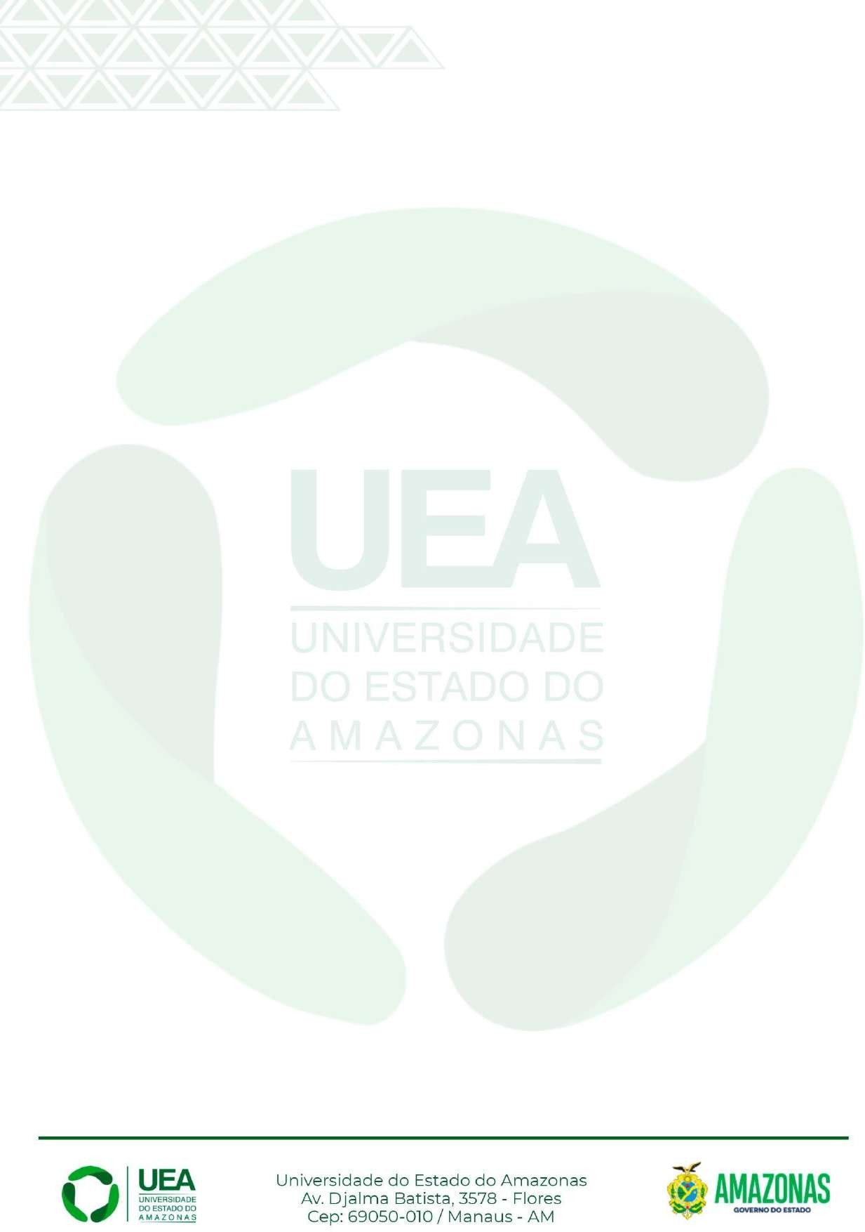
ANEXO IV

EDITAL Nº /2026 – GR/UEA
SELEÇÃO PARA O CURSO DE MESTRADO EM DOENÇAS TROPICAIS E INFECCIOSAS PROGRAMA DE PÓS-GRADUAÇÃO EM MEDICINA TROPICAL (PPGMT) | INGRESSO 2027

DECLARAÇÃO DE OPÇÃO PELA VAGA INSTITUCIONAL DESTINADA AOS TÉCNICOS DA UEA
1. IDENTIFICAÇÃO DO(A) CANDIDATO(A)

Nome completo
Nome social (se houver)
CPF | RG / órgão emissor | Data de nascimento
E-mail (o mesmo da inscrição) | Telefone / WhatsApp
2. VÍNCULO FUNCIONAL COM A UEA

Cargo / função | Matrícula funcional | Data de ingresso na UEA
Unidade de lotação (escola, centro, núcleo ou setor) | Natureza do vínculo funcional
3. DECLARAÇÃO

Eu, acima identificado(a), declaro, para fins de inscrição no processo seletivo do Curso de Mestrado em Doenças Tropicais e Infecciosas do PPGMT, ingresso 2027, que possuo vínculo funcional ativo como técnico(a) da Universidade do Estado do Amazonas e que OPTO por concorrer à vaga institucional prevista no item 2.1 do Edital, nos termos da Resolução nº 038/2023–CONSUNIV/UEA.
Declaro, ainda, estar ciente de que:
  - esta declaração, assinada e em PDF, deve ser enviada no e-mail de inscrição (ppgmt@uea.edu.br), acompanhada de documento funcional ou de declaração do setor competente que comprove o vínculo com a UEA (itens 2.3, V, e 3.2.5);
  - serei submetido(a) às mesmas fases e aos mesmos critérios de avaliação e de aprovação aplicáveis aos demais candidatos (itens 2.2.3 e 2.4);
  - a modalidade de concorrência não poderá ser alterada após o encerramento das inscrições (item 2.2.2);
  - não havendo candidato aprovado para a vaga institucional, ela será remanejada para a ampla concorrência (item 2.6);
  - a opção pela vaga institucional não gera, por si só, isenção da taxa de inscrição (item 3.2.4.8);
  - a aprovação no processo seletivo não garante bolsa de estudos nem implica, por si só, afastamento, redução ou liberação de jornada de trabalho, que dependem de procedimento próprio junto à UEA.

Declaro, sob as penas da lei, que as informações prestadas neste documento são verdadeiras e estou ciente de que a prestação de informação falsa ou a apresentação de documento inidôneo implicará a eliminação do processo seletivo ou, se constatada posteriormente, a anulação da matrícula, sem prejuízo das sanções administrativas, civis e penais cabíveis, inclusive as previstas no art. 299 do Código Penal (Decreto-Lei nº 2.848/1940).
4. DOCUMENTO ANEXADO

( ) Documento funcional (contracheque, portaria de nomeação ou outro documento oficial) ( ) Declaração de vínculo expedida pelo setor de gestão de pessoas da UEA

Manaus/AM, de de 2026.
Assinatura do(a) candidato(a)

